1- master ı pull edin.

2- run-liquibase-iys-db-dev.bat ı çalıştır.

3. DataTranfer projesinde Program.cs aç. Aşağıdaki gibi düzenle.

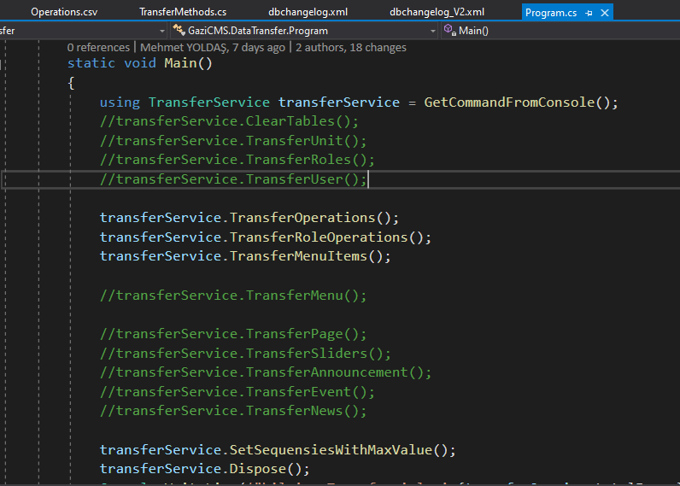

4- DataTransfer -> sağ tık -> debug-> new instance

5.işlem bitti. Hala hata varsa reinstall-iys-db-dev.bat çalıştırıp DataTransfer’in tüm metodlarını aktif ederek tekrar deneyebilirsiniz.